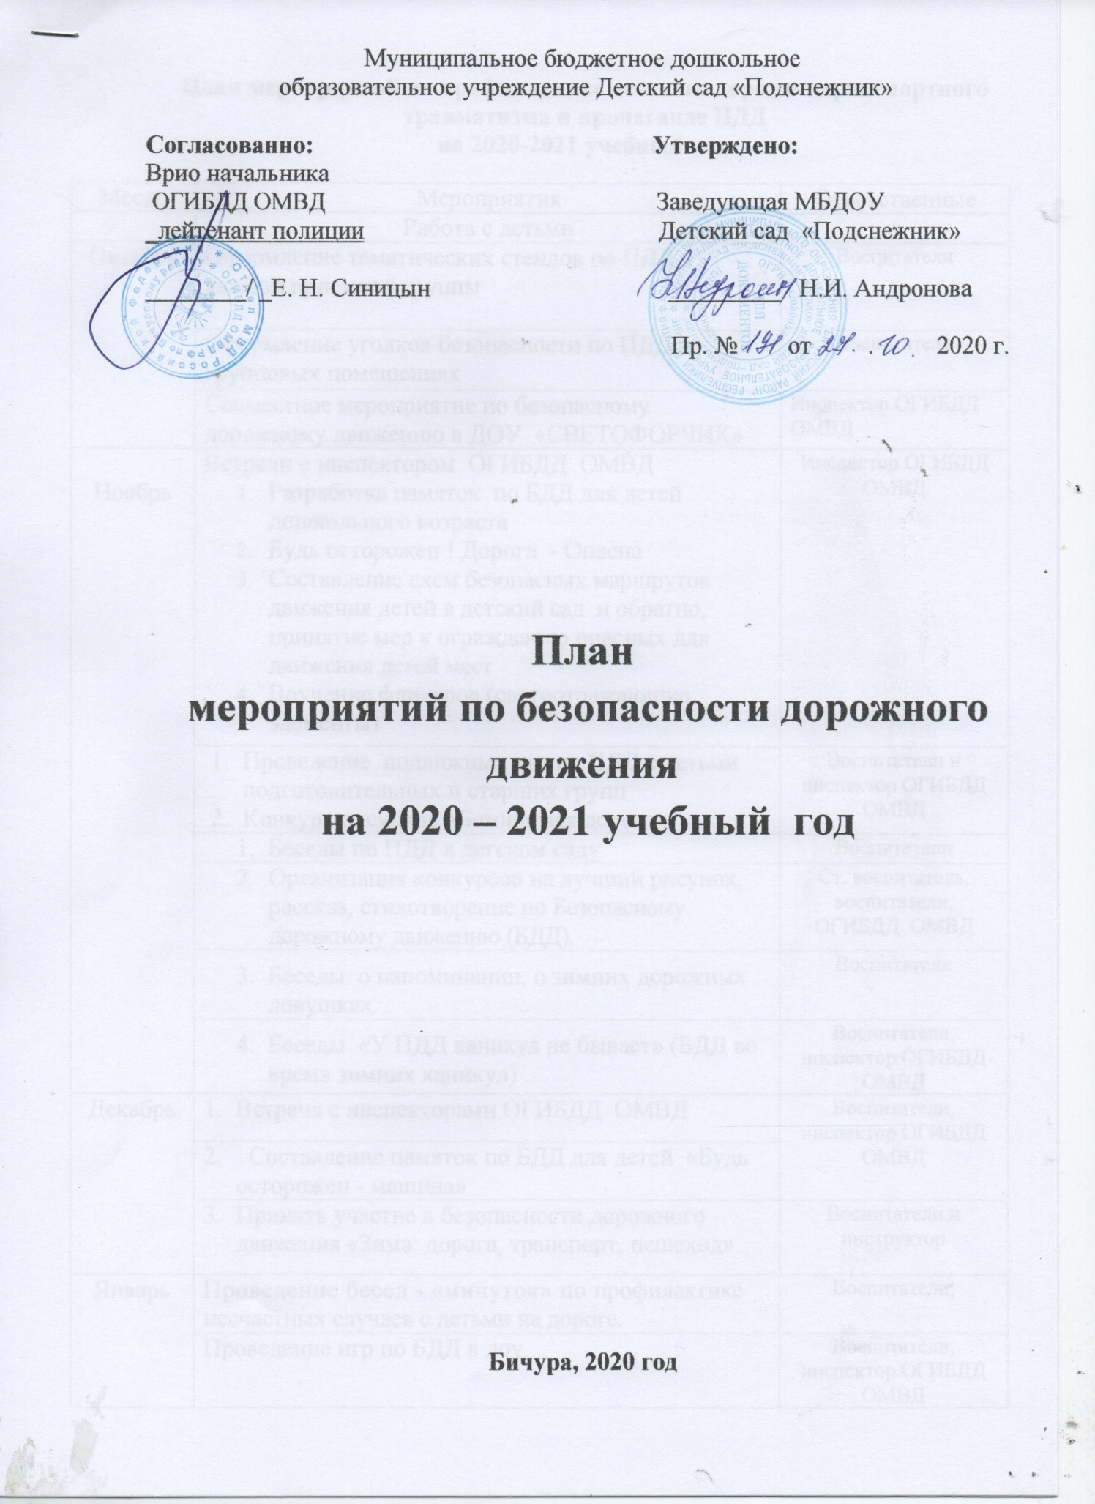

План мероприятий по профилактике детского дорожно-транспортного травматизма и пропаганде ПДД
на 2020-2021 учебный год.

Месяц | Мероприятия | Ответственные
 | Работа с детьми
Октябрь | Оформление тематических стендов по ПДД в каждой приемной группы | Воспитатели
 | Оформление уголков безопасности по ПДД в групповых помещениях | Воспитатели
 | Совместное мероприятие по безопасному дорожному движению в ДОУ «СВЕТОФОРЧИК» | Инспектор ОГИБДД ОМВД
Ноябрь | Встречи с инспектором ОГИБДД ОМВД  - Разработка памяток по БДД для детей дошкольного возраста  - Будь осторожен ! Дорога - Опасна  - Составление схем безопасных маршрутов движения детей в детский сад и обратно, принятие мер к ограждению опасных для движения детей мест  - Вручение фликеров (светоотражающие элементы) | Инспектор ОГИБДД ОМВД
 | - Проведение подвижных игр по ПДД с детьми подготовительных и старших групп  - Конкурс рисунков «Безопасная дорога » | Воспитатели и инспектор ОГИБДД ОМВД
 | - Беседы по ПДД в детском саду | Воспитатели
 | - Организация конкурсов на лучший рисунок, рассказ, стихотворение по Безопасному дорожному движению (БДД). | Ст. воспитатель, воспитатели, ОГИБДД ОМВД
 | - Беседы о напоминании, о зимних дорожных ловушках. | Воспитатели
 | - Беседы «У ПДД каникул не бывает» (БДД во время зимних каникул) | Воспитатели, инспектор ОГИБДД ОМВД
Декабрь | - Встреча с инспекторами ОГИБДД ОМВД | Воспитатели, инспектор ОГИБДД ОМВД
 | - Составление памяток по БДД для детей «Будь осторожен - машина»
 | - Принять участие в безопасности дорожного движения «Зима: дорога, транспорт, пешеход» | Воспитатели и инструктор
Январь | Проведение бесед - «минуток» по профилактике несчастных случаев с детьми на дороге. | Воспитатели,
 | Проведение игр по БДД в доу. | Воспитатели, инспектор ОГИБДД ОМВД
Февраль | - Встречи с инспекторами ОГИБДД ОМВД ,  - Викторина по правилам ПДД | Воспитатели, инспектор ОГИБДД ОМВД
Март | - Встречи с ОГИБДД ОМВД ,  - Конкурс рисунков по правилам ПДД | Воспитатели инспектор ОГИБДД ОМВД
Апрель | 1. мероприятия о дорожной безопасности во время летних каникул  2. Беседы в доу о правилах безопасного поведения на дороге летом | Воспитатели инспектор ОГИБДД ОМВД
Май | 3. День здоровья и безопасности: | Инструктор по физо  Воспитатели, инспектор ОГИБДД ОМВД
 | 4. Беседы, викторины, конкурсы по БДД совместно с ОГИБДД ОМВД | Воспитатели  инспектор ОГИБДД ОМВД
 | 5.Планирование работы по безопасности дорожного движения и профилактике детского дорожно-транспортного травматизма на следующий учебный год. | Старший воспитатель, воспитатели ОГИБДД ОМВД

План ПДД работы по профилактике ДТП с родителями
Цель: вовлечение родителей в учебно-воспитательный процесс и в работу по профилактике ДТП и пропаганде ПДД в ДОУ.

№ | Содержание деятельности | Сроки | Ответственный
1 | Проведение родительских собраний по профилактике детского дорожно-транспортного травматизма по темам: ( с использованием интернет ресурсов )  1. «Как влияет на безопасность детей поведение родителей на дороге».  2. «ПДД при движении родителей с детьми по улицам родного села для обучения детей навыкам правильного поведения на дороге».  3. «Улица-ребенок».  4. «Родителям о безопасности дорожного движения | В течение года | Старший воспитатель, воспитатели
2 | Привлечение родителей к изготовлению пособий и атрибутов для проведения мероприятий по ПДД | По мере необходимости | Старший воспитатель, воспитатели
3 | Посещение сайта ДОУ в разделе «Дорожная безопасность» | В течение года | Ст. воспитатель, воспитатели родители, ответственный за ведение сайта

План работы по профилактике ПДД и пропаганде БДД

с педагогами

Цель: совершенствование знаний педагогов в области обучения детей ПДД, обмен передовым опытом.

№ | Наименование мероприятий | Срок  выполнения | Ответственный за  выполнение
1. | Помощь педагогам в разработке памяток «Безопасное поведение на улице». | В течение года | Старший воспитатель, воспитатели
2. | Доводить до сведения педагогов содержание писем ПБДД ГИБДД УМВД России по РБ | В течение года | Старший воспитатель
3. | Организация встреч с работниками ГИБДД. | В течение года | Старший воспитатель, заведующая
 | Обмен опытом по ПДД среди педагогов и участие в конкурсах и мероприятий ДОУ, района, Республики и на всех уровнях | В течение года | Ст. воспитатель, воспитатели родители, инструктор ОГИБДД ОМВД
5. | Ознакомление с планами проведения «Недели безопасности дорожного движения». | Сентябрь -  Май | Старший воспитатель

